مديرية التربية لولاية وهران
متوسطة المجاهد شريفي محمد
سيدي الشحمي-وهران-
المستوی: الرابعة متوسط
السنة الدراسية: 2023/2024
المدة: ساعة و نصف

الجمهورية الجزائرية الديمقراطية الشعبية
التقويم التحصيلي للثلاثي الأول في مادة العلوم الفيزيائية والتكنولوجيا
الجزء الأول : ( 12 نقطة )
التمرين الأول : ( 06 ن)
قام كل من التلميذان مروان وجواد بتجربتين والمتمثلة في تقريب قضيب مدلوك من كرية معدنية متعادلة كهربائيا معلقة بخيط عازل دون ان يلامسها الوثيقة (1)
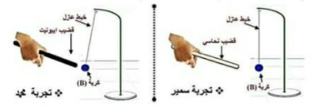
- تجربة جواد

- تجربة مروان

الوثيقة-1-
- سم الظاهرة التي يريد مروان وجواد دراستها؟
- ما المقصود بكرية متعادلة كهربائيا؟
- صف ما يحدث للكرية في تجربة جواد مع الشرح محددا طريقة تكهرب الكرية.
- اعط تفسيرا علميا تبين فيه سبب عدم نجاح تجربة مروان ثم اقترح حلا مناسبا لكي تنجح تجربته.
التمرين الثـــــــاني : ( 06 ن )
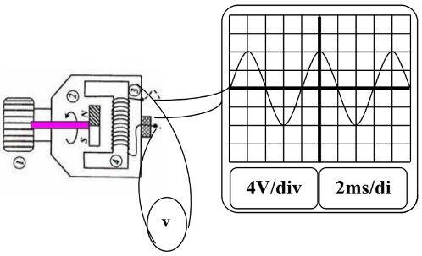
لغرض دراسة خصائص تيار كهربائي قام الأستاذ رفقة تلاميذه بتوصيل دينامو بجهازي راسم الاهتزاز المهبطي وجهاز الفولط متر. كما هو موضح في الوثيقة (2) .
- ما هي العناصر الأساسية لانتاج التيار الكهربائي في الدينامو؟ اشرح مبدأ عمله.
- ما نوع التيار الناتج؟ علل اجابتك.
- عين على المنحنى، التوتر الأعظمي U_{max} و الدور T، ثم أحسب قيمتيهما.
الوثيقة -2-
- احسب التوتر المقاس بالفولط متر. ماذا يسمى؟

الجزء الثـــــــــــاني : (08 نقاط )
الوضعــية الإدمـــاجيــة
بغية تفقد الشبكة الكهربائية للمنزل، قام وائل ببعض القياسات الكهربائية في منزله على مستوى مأخذين كهربائيين مختلفين حسب الوثيقة(03)

- ما طبيعة التيار الكهربائي المستخدم في المنزل؟ أعط رمزه.
ر
- سم كل من المأخذ ( أ ) و المأخذ (ب)
ر
- باستغلال القياسات التي أنجزها وائل . سم المرابط الثلاث للماخذ (ب)
- سم الجهاز الذي استعمله وائل للقياس واذكر طرق أخرى للكشف عن
المأخذ (أ)
ررر
المأخذ (ب)
رررر
مربط الطور.
الوثيقة(03)

نجاحك وسعادتك تكمن فيك

بالتـــوفيـــــق يا أبطــال

